桃園市立內壢國中106學年度第2學期七年級社會科補考試卷 題庫

一、選擇
- （ ）二次大戰結束之後，臺灣的經濟面臨到哪些問題，造成當時物價飛漲、失業嚴重的狀況？ (A)生產力低落，物資缺乏 (B)生產力低落，外國產品大量傾銷 (C)美國政府限制臺灣商品進口 (D)日本與中國不斷打擊臺灣的海外貿易。
《答案》A
- （ ）品格教育希望能培養學生具備良好的品德，依此判斷，品格教育是以下列何種社會規範作為主要教授的內容？ (A)宗教信仰 (B)法律 (C)倫理道德 (D)風俗習慣。
《答案》C
- （ ）臺灣的糖廠主要設於西南部平原上，所考慮的工業發展因素為何？ (A)交通 (B)原料 (C)資本 (D)勞力。
《答案》B
- （ ）民國五十～六十年代，王董在臺南設立的鞋廠訂單應接不暇，賺了不少外匯，但後來因臺灣環境改變，王董已於數年前將其工廠轉移到工資較低廉的地區。請問：下列何者最可能是他選擇的地點？ (A)日本 (B)新加坡 (C)越南 (D)美國。
《答案》C
- （ ）隨著臺灣工資不斷上揚，目前許多傳統產業為了降低成本，紛紛轉移至下列哪些國家或地區？ (甲)日本 (乙)北韓 (丙)中國 (丁)東南亞 (A)甲乙 (B)甲丁 (C)乙丙 (D)丙丁。
《答案》D
- （ ）二十世紀後的現代國家，主要是以何種方式保障人民權益？ (A)利用宗教力量 (B)結合地方富人 (C)宗教組織施捨 (D)制定福利政策。
《答案》D
- （ ）社會增加率的計算需要下列哪些資料？ (甲)出生率 (乙)死亡率 (丙)移入率 (丁)移出率 (A)甲乙 (B)甲丁 (C)乙丙 (D)丙丁。
《答案》D
- （ ）國民政府接收臺灣，中日兩國於臺北市公會堂舉行受降典禮，臺北市公會堂即今日何處？ (A)中正紀念堂 (B)中山堂 (C)國父紀念館 (D)228紀念公園。
《答案》B
- （ ）西元1935年，總督府開放下列哪種選舉，雖然限制很多，但卻是臺灣人第一次行使投票權？ (A)直轄市長 (B)村里長 (C)地方議員 (D)縣市長。
《答案》C
- （ ）有一些老歌的內容可以反映當時臺灣社會所呈現的景況，如閩南語歌曲「孤女的願望」，其歌詞大意描寫一個鄉村女孩想到大都市生活的經過：「請借問播田的田庄阿伯啊，人塊講(人在講)繁華都市，臺北對叼去(往哪去)……阮想要去都市做著女工度日子，也通來安慰自己心內的稀微(孤寂)……。」請問：這首老歌的內容，應該是以下列哪一項臺灣歷史上曾經發生的史事為背景？ (A)工業發展，農村人口外流 (B)光復初期失業嚴重 (C)世界性經濟不景氣 (D)中國大陸移民來臺思鄉情切。
《答案》A
- （ ）總督府有鑑於治臺初期，在臺日人常死於各種疾病，因而推動何項制度來改善情況？ (A)都市計畫 (B)公共衛生 (C)街道改建 (D)住宅改良。
《答案》B
- （ ）日本殖民統治後期的臺灣人，雖然沒機會唸很多書，卻有機會接觸一些新知識，這主要是哪個團體舉辦了許多啟迪民智的活動，如舉辦演講會、夏季學校等？ (A)臺灣議會設置請願運動 (B)農業試驗場 (C)臺灣文化協會 (D)臺灣民眾黨。
《答案》C
- （ ）日本治臺初期的教育，依日人、漢人、原住民的不同而有差異。請問：原住民就讀的學校為何？ (A)小學校 (B)公學校 (C)蕃童教育所 (D)臺中中學校。
《答案》C
- （ ）在師大國語文中心附近，時常可遇見法國、英國、印尼、馬拉威等國的留學生，其穿著習慣、日常禮儀多少與我們有些不同。我們不應該以何種態度看待他們？ (A)尊重 (B)偏見 (C)欣賞 (D)包容。
《答案》B
- （ ）何項政策主要是將公有農地釋放出來，賣給需要土地的農民？ (A)三七五減租 (B)公地放領 (C)耕者有其田 (D)農地重劃。
《答案》B
- （ ）臺北市政府社會局為聽障朋友提供手語翻譯服務，這是以何種精神對待聽障朋友？ (A)平等互惠 (B)服從多數 (C)社會正義 (D)排擠少數。
《答案》C
- （ ）若以下列項目作為批發與零售兩種商業活動的區分，其中差異最大的項目為何？ (A)商品種類 (B)產業分級 (C)銷售對象 (D)生產地點。
《答案》C

- （ ）西元2011年日本發生大地震，造成重大損害。中華民國紅十字會組成搜救隊，進入災區提供裝備，並加入救援行動。依據《人民團體法》的規定分類，中華民國紅十字會屬於何種類型的團體？ (A)職業團體 (B)政治團體 (C)社會團體 (D)醫療團體。
《答案》C
- （ ）下列臺灣農業經營的特性中，何者是臺灣加入WTO後，對農業發展產生最大衝擊的主因？ (A)農村勞力外流 (B)生產成本較高 (C)稻米生產過剩 (D)農產品價格偏低。
《答案》B

- （ ）日治時期臺灣教育的發展狀況，下列何者為非？ (A)日本對臺灣採取同化的教育政策 (B)對日本人、臺灣人及原住民施行差別待遇的隔離教育方針 (C)臺灣人在臺升學容易，因此許多臺灣人考進當時的臺北帝國大學 (D)當時有許多臺人前往日本留學。
《答案》C
- （ ）下列各機構或政策，何者不是中華民國政府為了交流日益頻繁的兩岸關係，而設立或實施的？ (A)海峽兩岸關係協會 (B)國家統一委員會 (C)海峽交流基金會 (D)大陸委員會。
《答案》A
- （ ）「霧社事件」使得當時的臺灣總督下臺，新任的總督採取何種方式解決後續問題？ (A)重新檢討原住民政策 (B)開放原住民自治 (C)將原住民集體遷徙到日本去監視 (D)放任原住民自己生活管理，總督府不再干涉任何事情。
《答案》A
- （ ）在高溫多雨的環境，居民會搭蓋干欄式建築居住其上，既涼爽又可避免水患瘴癘。類似建築是熱帶雨林氣候國家如馬來西亞、印尼原住民部落的常見住屋形式，甚至在中國嶺南丘陵西側的壯族部落亦可看見。上文說明了文化的何種特性？ (A)普遍性 (B)差異性 (C)累積性 (D)約制性。
《答案》A
- （ ）在電視的汽車廣告中，我們可以看到蜿延於山林間的公路，廣告詞：「一臺車跑全臺灣」，這正顯示出公路運輸的何項特性？ (A)安全性較高 (B)適應地形能力佳 (C)客貨載運量大 (D)長途運輸費用低。
《答案》B
- （ ）為了避免國民因疾病、年老、退休、死亡及職業災害等原因而陷入生活與經濟危機，政府可從以下何種社會福利政策著手預防？ (A)辦理職業訓練 (B)推動社區永續發展 (C)發放老人年金 (D)實施社會保險。
《答案》D
- （ ）以下是抒芳在臉書上看到的一則訊息──
根據內容判斷，這是屬於下列何種引起社會變遷的原因？ (A)自然環境的變化 (B)外來文化的刺激 (C)社會運動的推動 (D)科學技術的發展。
《答案》C
- （ ）小葉為了自己停車方便，當起路霸，在住家門前放了兩盆盆栽。某天，小新經過小葉家門前，發現小葉的行徑，於是請里長出面處理。上述小新的行為展現了現代公民的何種素養？ (A)協助弱勢群體 (B)促進公益 (C)積極參與公共事務 (D)理性溝通。
《答案》C
- （ ）小虎全家從臺東搬到臺北，不選擇臺北市市中心居住，而選擇居住在鄰近的新北市蘆洲區，小虎家人做這樣的選擇，主要是因為蘆洲區有什麼樣的優勢？ (A)蘆洲區地價相對便宜 (B)蘆洲區提供充足的就業機會 (C)蘆洲區具有發達的資訊硬體設施 (D)蘆洲區擁有較多的人口。
《答案》A
- （ ）附圖所在地區的聚落型態為散村，其主要形成原因為何？ (A)水源充足 (B)交通便捷 (C)開墾制度 (D)地形崎嶇。
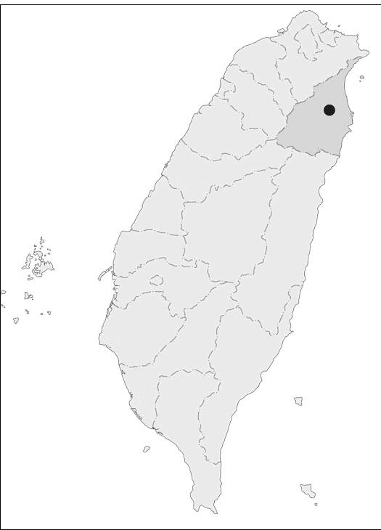
《答案》A
- （ ）人類打掃居家環境的器具，由早期的掃帚演進成今日的吸塵器，顯示了文化的何種特性？ (A)普遍性 (B)差異性 (C)累積性 (D)約制性。
《答案》C
- （ ）許多上班族整日忙於工作，無暇逛街購物，只能透過網路選購商品。網路購物此種新興通路有何特色？ (A)需要店面展示商品 (B)貨物的品質較佳 (C)可立即取得物品 (D)不受時間與空間的限制。
《答案》D
- （ ）塑膠袋是人們購物時最方便的用品，但是，政府制定法令限制塑膠袋的使用，其主要目的為何？ (A)打壓塑膠袋製造業者 (B)要人民體驗原始生活 (C)推動環境保護的理念 (D)替人民節省生活開銷。
《答案》C
- （ ）臺灣北部工業區以何種類型的工業為主？ (A)石油化學 (B)電子資訊 (C)紡織成衣 (D)鋼鐵合金。
《答案》B
- （ ）為了振興臺灣農業，政府透過許多政策輔導農業轉型。下列哪些是目前農業發展的方向？ (甲)休閒農業 (乙)卓越農業 (丙)粗放農業 (丁)有機農業 (A)甲乙丙 (B)甲乙丁 (C)甲丙丁 (D)乙丙丁。
《答案》B
- （ ）近年來由於各界對臺灣歷史人物的重視，「蔣渭水」先生成為許多人討論的對象。下列對蔣渭水的描述，何者正確？ (A)領導臺灣民主國延續清朝在臺統治 (B)帶領農民抗議荷蘭人對臺灣課予重稅 (C)捐資成立臺北帝國大學嘉惠學子 (D)向日本政府爭取臺灣自治運動。
《答案》D
- （ ）下列四人的行為與社會規範的配合，何者正確？ (A)一美參加茜茜的結婚喜宴──風俗習慣 (B)小馬參加一年一度的端午划龍舟比賽──宗教信仰 (C)茂伯與阿嘉在清明節前往掃墓祭祖──倫理道德 (D)強調群己關係的第六倫──法律。
《答案》A
- （ ）李老闆是一位清乾隆年間在滬尾(今淡水)做蔗糖批發生意的商人，他每年都固定會坐船到安平(臺南)補貨數次。請問：當時李老闆不考慮陸運而選擇海運，最主要的考量因素應為下列何者？ (A)山脈阻隔南北 (B)河流多為東西流向 (C)治安不佳，盜匪眾多 (D)航海技術較高。
《答案》B
- （ ）翻開臺灣鐵路發展史，從清領時期至今已經有一百多年的歷史，對於臺灣交通運輸方面有極大的助益。下列關於臺灣鐵路的敘述，何者正確？ (A)丁日昌是臺灣最早興建鐵路的總督 (B)清領時期已完成從臺北到臺東間的鐵路 (C)日治時期始完成西部縱貫鐵路 (D)日治時期的縱貫鐵路僅修建到大稻埕。
《答案》C
- （ ）臺灣的傳統習俗中，當新生嬰兒滿足月時，家人便會準備禮物送給親友。如果是男嬰，就會準備油飯；若是女嬰，就會準備蛋糕。附表是四個里的滿月禮物統計表，其中以哪個里的新生兒性別比最高？ (A)吉祥里 (B)如意里 (C)百年里 (D)好合里。
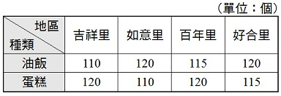
《答案》B

- （ ）以下是子倫與玉如兩位同學在Line的聊天內容──
上述青少年的對話，顯示了下列何種現象？ (A)青少年愛耍酷，喜歡說一些觀眾聽不懂的話 (B)青少年因想法、觀念相近，彼此間易產生次文化 (C)青少年沉迷於火星文的研究，並鑽研艱澀用語 (D)青少年想要嘲諷節目主持人，無法跟上時代潮流。
《答案》B

